臺北市立大直高級中學提升教學與評量效能領域共同備課工作計畫 藝術與人文領域教學研究會會議記錄
活動名稱 | 12年國教5堂課多元評量之國民中學學生成就評量標準線上影片觀賞及分組合作學習與美術校外觀課之回饋 | 活動時間 | 102年12月9日
會議內容 | 如下會議紀錄 | 活動地點 | 美術教室
主持人 | 林欣美 | 紀錄 | 林欣美
會議記錄
東湖國中和金華國中的兩堂美術觀課，皆是和環境議題有關。
學校 | 東湖國中 | 金華國中
技法 | 水彩 | 水墨
教學過程 | 採分組合作學習方式，每桌安排輔導員觀察學生之學習狀況。  - 讓學生複習上周講過的構圖技巧，及分享學生作品。  - 介紹風景畫水彩暈染技法。  - 示範與實作。 | - 美術班水墨分享，老師先介紹美術班的課程和教學成果。  - 先複習之前教過的靜物和描繪筆法，讓學生先進行毛筆技法暖身操。  - 老師從學生尤空拍壯闊鳥瞰的視角，引導到水墨寫生中的風景畫台灣以一種你從未見過的角度與姿態，呈現在大銀幕上。
融入  環境議題 | - 認識校園環境。  - 透過取景練習風景畫構圖。  - 透過小組合作學習練習調色與鷹架學習。 | - 結合金馬獎最佳紀錄片看見台灣的主題融入教育，老師先介紹待所有美術班的孩子去看這一部電影回來寫下的心得。  - 介紹攝影師齊柏林，透過直升機飛行的鏡頭，紀錄下豐富的自然景色。美麗的台灣卻面臨各種環境面對人們的開發，所造成的改變與破壞。  - 透過鳥瞰的風景結合水墨中的景物描寫技法作想像與描繪。

美術課融入環境教育，藉由海報的設計引導，結合構圖方式，主題、大小標題等。
學生作品:全球暖化 | 學生作品:環保機器人
教材:環境永續，廁所美化 | 學生作品:瓦力改造
上課實錄 | 上課實錄
校園布置 | 校園布置

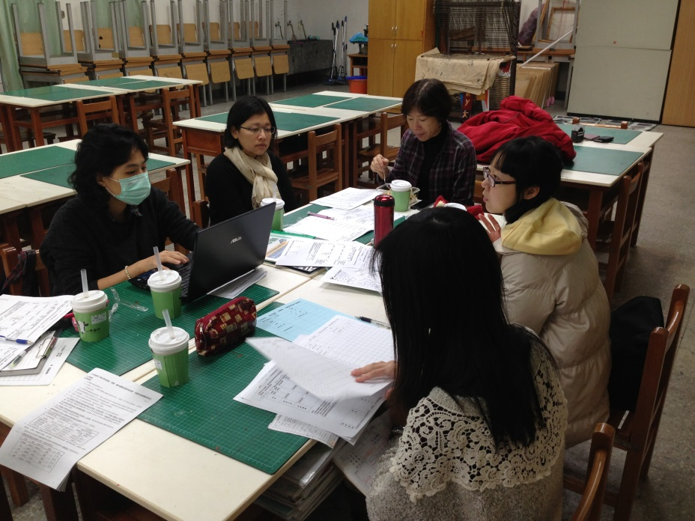

備註

